

TRƯỜNG ĐẠI HỌC GIAO THÔNG VẬN TẢI

**PHÂN HIỆU TẠI THÀNH PHỐ HỒ CHÍ MINH**

**BÁO CÁO ĐỒ ÁN MÔN HỌC**

**SỬ DỤNG CÁC API CỦA FACEBOOK**

**TÍCH HỢP CÁC CHỨC NĂNG CHO WEBSITE**

|  |  |  |
| --- | --- | --- |
| **Sinh viên thực hiện** |  | |
| Nguyễn Công Hậu | 5951071025 | Lớp: CQ.59.CNTT |
| Trần Thọ Hiền | 5951071026 | Lớp: CQ.59.CNTT |
| Võ Văn Kha | 5951071040 | Lớp: CQ.59.CNTT |
| Lê Nguyễn Thái Khang | 5951071043 | Lớp: CQ.59.CNTT |
| Nguyễn Nhân | 5951071068 | Lớp: CQ.59.CNTT |
| Nguyễn Hoàng Nhật  **Giáo viên:** ThS. Lê Ngọc Hiếu | 5951071169 | Lớp: CQ.59.CNTT |

**LỜI CẢM ƠN**

Để hoàn thành đề tài này trước hết chúng em xin gửi đến quý thầy, cô Bộ môn Công nghệ thông tin – Phân hiệu Trường Đại học Giao thông Vận tải tại Thành phố Hồ Chí Minh lời cảm ơn chân thành vì đã truyền đạt cho chúng em những kiến thức không chỉ từ sách vở, mà còn những kinh nghiệm quý giá từ cuộc sống trong khoảng thời gian học tập tại trường. Đặc biệt chúng em xin gửi đến thầy Lê Ngọc Hiếu lời cảm ơn sâu sắc nhất, thầy đã tận tình hướng dẫn, chỉ bảo chúng em trong suốt quá trình thực hiện đề tài. Tuy đề tài không được lớn lao nhưng nếu không được sự hướng dẫn chỉ bảo tận tình của thầy thì đề tài tốt nghiệp này khó có thể hoàn thành được.

Vì thời gian làm đồ án có hạn cũng như hiểu biết cá nhân còn hạn chế, chúng em cũng đã nỗ lực hết sức để hoàn thành bài báo cáo đồ án một cách tốt nhất, nhưng chắc chắn vẫn sẽ có những thiếu sót không thể tránh khỏi. Em kính mong nhận được sự thông cảm và những ý kiến đóng góp chân thành từ quý thầy cô.

Sau cùng, em xin kính chúc Quý Thầy Cô luôn mạnh khoẻ, hạnh phúc và thành công hơn nữa trong công việc cũng như trong cuộc sống.

Chúng em xin chân thành cảm ơn!

Nhóm viên thực hiện

NHÓM 6

TRƯỜNG ĐẠI HỌC GIAO THÔNG VẬN TẢI

**PHÂN HIỆU TẠI THÀNH PHỐ HỒ CHÍ MINH**

**THÔNG TIN KẾT QUẢ NGHIÊN CỨU CỦA ĐỀ TÀI**

1. **Thông tin chung**

Tên đề tài: Sử dụng các API của Facebook tích hợp các chức năng cho Website

Sinh viên thực hiện:

|  |  |  |
| --- | --- | --- |
| **Họ và Tên** | **Mã Sinh Viên** | **Lớp** |
| 1.Nguyễn Công Hậu | 5951071025 | CQ.59.CNTT |
| 2.Trần Thọ Hiền | 5951071026 | CQ.59.CNTT |
| 3.Võ Văn Kha | 5951071040 | CQ.59.CNTT |
| 4.Lê Nguyễn Thái Khang | 5951071043 | CQ.59.CNTT |
| 5.Nguyễn Nhân | 5951071068 | CQ.59.CNTT |
| 6. Nguyễn Hoàng Nhật  **Giáo viên:** ThS. Lê Ngọc Hiếu | 5951071169 | CQ.59.CNTT |

1. **Mục tiêu đề tài**

Sử dụng API Facebook để xây một trang web bán hàng có tích hợp đầy đủ chức năng như là bình luận trong trang web, chat thông qua messenger, like, share các sản phẩm của trang web. Ngoài ra, còn sử dụng Webhook để tạo chat bot cho trang web.

1. **Kết quả nghiên cứu**
2. Về lý thuyết

Nghiên cứu về Facebook API

Nghiên cứu về ngôn ngữ lập trình Javascript

Nghiên cứu SDK Facebook

1. Về thực nghiệm

Nghiên cứu tính khả thi của hệ thống

ngày tháng năm

Sinh viên chịu trách nhiệm chính thực hiện đề tài

(ký, họ và tên)

**NHẬN XÉT CỦA GIẢNG VIÊN HƯỚNG DẪN**

**🙡-----------------🙣**

🖎

*Tp.HCM, ngày tháng năm 2015*

**GIẢNG VIÊN HƯỚNG DẪN**

Mục Lục

CHƯƠNG 1 TỔNG QUAN 1

1.1 Đặt vấn đề 1

1.2 Quá trình thực hiện 1

CHƯƠNG 2 CƠ SỞ LÝ THUYẾT 2

2.1 Công nghệ sử dụng 2

2.1.1 Plugin Social Facebook 2

2.1.2 Facebook Messenger API 2

2.1.3 Webhook 2

2.2 Ngôn ngữ lập trình 3

2.2.1 Javascript 3

CHƯƠNG 3 XÂY DỰNG CHƯƠNG TRÌNH 3

3.1. Tạo Plugin Social 3

3.1.1 Các bước thực hiện 3

3.1.2 Cài đặt 4

3.1.3 Sắp xếp bình luận 6

3.1.4 Bộ đếm bình luận 6

3.2 Tạo Chat bot với Webhook 7

3.2.1 Cơ chế hoạt động của Chatbot 7

3.2.2 Các bước tạo Chat bot 8

3.3 Tạo một Facebook Chat tích hợp trong website 9

CHƯƠNG 4: GIAO DIỆN DEMO 14

Kết quả đạt được 17

Nhược điểm 17

Hướng phát triển 17

TÀI LIỆU THAM KHẢO 17

LỜI MỞ ĐẦU

………………………………………………………………………………………………………………………………………………………………………………………………………………………………………………………………………………………………………………………………………………………………………………………………………………………………………………………………………………………………………………………………………………………………………………………………………………………………………………………………………………………………………………………………………………………………………………………………………………………………………………………………………………………………………………………………………………………………………………………………………………………………………………………………………………………………………………………………………………………………………………………………………………………………………………………………………………………………………………………………………………………………………………………………………………………………………………………………………………………………………………………………………………………………………………………………………………………………………………………………………………………………………………………………………………………………………………………………………………………………………………………………………………………………………………………………………………………………………………………………………………………………………………………………………………………………………………………………………………………………………………………………………………………………………………………………………………………………………………………………………………………………………………………………

CHƯƠNG 1 TỔNG QUAN

## Đặt vấn đề

Cuộc cách mạng khoa học kĩ thuật 4.0 đã mang đến luồng gió mới, sự phát triển mạnh mẽ của Internet cùng với đó là sự phát triển nền tảng như Google, Facebook. Tại Việt Nam, năm 2020 số người dùng Internet là hơn 68 triệu và số người sử dụng Facebook là hơn 65 triệu, ta thấy con số trên rất lớn và không ngừng tăng, do đó đòi hỏi những trang web phải tích hợp thêm cho các nền tảng trên để mang lại những trải nghiệm tốt và thoải mái nhất cho người dùng.

## Quá trình thực hiện

Từ quá trình học tập trên lớp thông qua môn Lập Trình API của thầy Lê Ngọc Hiếu. Nhóm em đã áp dụng và triển khai nghiên cứu và thiết kế ứng dụng. Sử dụng HTML , CSS, Js để tạo giao diện vào một trang web.

Sau đó đã thực hiện tích hợp các API Facebook như Plugin Social, Facebook Messenger API, SDK Facebook để thực hiện các chức năng như là bình luận trong trang web, chat thông qua messenger, like, share các sản phẩm của trang web.

Ngoài ra, còn sử dụng Webhook để tạo Chat bot cho trang web.

# CHƯƠNG 2 CƠ SỞ LÝ THUYẾT

## Công nghệ sử dụng

* + 1. Plugin Social Facebook

2.1.1.1 Pluggin Comment

-Plugin bình luận cho phép mọi người bình luận về nội dung trên trang web của bạn bằng tài khoản Facebook của họ. Mọi người cũng có thể chọn chia sẻ hoạt động bình luận của họ với bạn bè (và bạn của bạn bè họ) trên Facebook. Plugin comment cũng bao gồm các công cụ kiểm duyệt được tích hợp và xếp hạng mức độ phù hợp xã hội.

-Ưu điểm

* Cài đặt dễ dàng.
* Cuộc thảo luận chất lượng cao.
* Mức tương tác cao và dành nhiều thời gian trên trang web.
* Công cụ kiểm duyệt mạnh mẽ.

2.1.1.2 Button Like-Share

-Khi khách truy cập trang web của bạn nhấp vào nút Thích, [Sự kiện trong ứng dụng](https://developers.facebook.com/docs/app-events/overview) sẽ được kích hoạt để ghi nhận lượt thích này trên Facebook.

-Ngoài ra, bạn có thể sử dụng các Page Plugin, Group Plugin, Embedded Post & Video Player,… cho trang web.

### 2.1.2 Facebook Messenger API

2.1.2.1 Khái niệm

-Facebook Messenger API là một bộ tích hợp API của nền tảng Facebook Messenger Platform trong đó SEND API cho phép  gửi tin nhắn cho người dùng, bao gồm văn bản, tệp đính kèm, mẫu tin nhắn có cấu trúc, hành động của người gửi, v.v.

* + - 1. Ưu điểm
* Hoàn toàn miễn phí.
* Giao diện thân thiện dễ sử dụng.
* Tăng tương tác khách hàng cho trang vì đa số người dùng đều có tài khoản Facebook
* Dễ dàng quản lý người dùng.
* Giúp quảng bá thương hiệu, sản phẩm tốt hơn.

2.1.3 Webhook

2.1.3.1 Khái niệm

-Webhooks là một HTTP callback dùng để kích hoạt một sự kiện khi có một sự kiện xảy ra, cho phép ứng dụng cung cấp data cho một ứng dụng khác trong thời gian thực. Không như các API điển hình khác ta cần phải thăm dò server thường xuyên để biết xem có events mới hay không, với webhook bất cứ khi nào có event mới server-side sẽ tự động thông báo cho client-side được biết.

-Ví dụ: Trong ứng dụng chat, bạn cấu hình một Webhook để khi có sự kiện người dùng gửi tin nhắn trong ứng dụng, thông qua webhook, chat server sẽ gửi một tin nhắn đến bot server của bạn. Sau khi xử lí, tính toán xong, bạn sẽ gọi RestAPI để trả về.

2.1.3.2 Ưu điểm

* Cập nhật các sự kiện theo thời gian thực một cách tiết kiệm tài nguyên nhất có thể.
* Tạo một giải pháp cung cấp dữ liệu mà ứng dụng của bạn cần để hoạt động ngay một cách trơn tru nhất.

## Ngôn ngữ lập trình

* + 1. Javascript

JavaScript là một [ngôn ngữ lập trình](https://quantrimang.com/16-ngon-ngu-lap-trinh-se-thay-doi-thoi-van-cua-ban-trong-nam-2016-118729) được sử dụng để tạo ra những trang web tương tác. Nó được tích hợp và nhúng trong [HTML](https://quantrimang.com/html5-va-css3-68239). JavaScript cho phép kiểm soát các hành vi của trang web tốt hơn so với khi chỉ có một mình HTML. JavaScript kết hợp vào HTML, chạy trên Windows, Macintosh và các hệ thống hỗ trợ Netscape khác.

# CHƯƠNG 3 XÂY DỰNG CHƯƠNG TRÌNH

## 3.1. Tạo Plugin Social

### 3.1.1 Các bước thực hiện

1. Chọn URL hoặc Trang

Chọn URL của trang web mà bạn muốn sử dụng với plugin bình luận. ở đây nhóm em sử dụng URL sau: **https://fbapi.glitch.me/**

2. Bộ cấu hình mã

Sao chép và dán URL vào [bộ cấu hình mã](https://developers.facebook.com/docs/plugins/comments/#configurator) bên dưới. Bạn có thể điều chỉnh cài đặt như width của plugin bình luận hoặc số bài viết bạn muốn hiển thị theo mặc định (num_posts). Nhấp vào nút **Lấy mã** để tạo mã plugin bình luận.

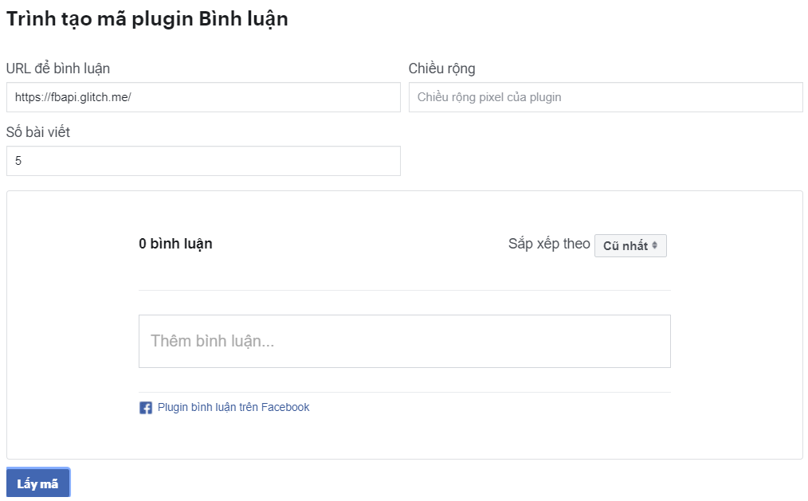

#### *Hình 3.1 Bộ cấu hình mã*

3. Sao chép và dán đoạn mã

Sao chép và dán đoạn mã vào HTML của trang web mà bạn muốn triển khai bình luận.

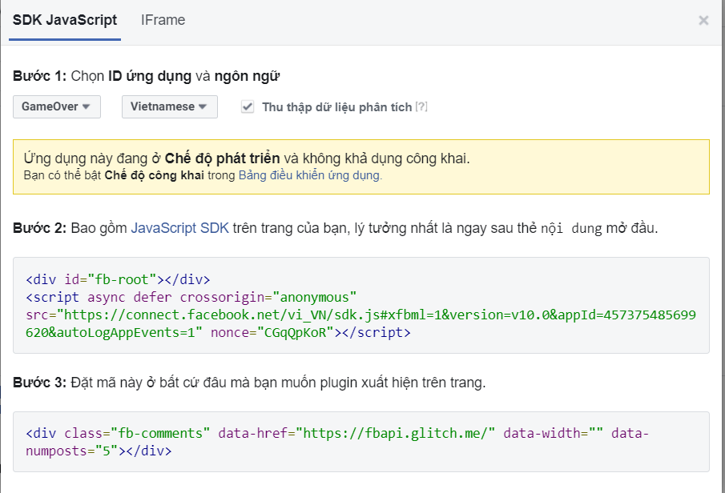

#### *Hình 3.2 Các bước tạo Plugin comment*

3.1.2 Cài đặt

Bộ cấu hình mã ở trên chỉ sử dụng nhóm phụ gồm tất cả cài đặt có thể cho plugin bình luận của bạn. Bạn cũng có thể thay đổi các cài đặt sau:

|  |  |  |  |
| --- | --- | --- | --- |
| **Cài đặt** | **Thuộc tính HTML** | **Mô tả** | **Giá trị mặc định** |
| colorscheme | Data-colorscheme | Sơ đồ màu được plugin bình luận sử dụng. Có thể đậm hoặc nhạt | “nhạt” |
| href | Data-href | URL tuyệt đối được liên kết vĩnh viễn với bình luận đăng trong plugin. Tất cả các tin được chia sẻ trên Facebook về bình luận được đăng bằng plugin bình luận sẽ liên kết với URL này. | URL hiện tại |
| lazy | Data-lazy | Nếu bạn đặt thông số này thành true, hệ thống sẽ sử dụng cơ chế lazy-loading(chỉ tải khi cần thiết) của trình duyệt bằng cách đặt thuộc tính loading=”lazy” cho Iframe. Khi đó, trình duyệt sẽ không hiển thị plugin nếu plugin này ở xa vùng hiển thị và có thể không bao giờ xuất hiện. Có thể có giá trị là true hoặc false(mặc định) | false |
| mobile | Data-mobile | Giá trị boolean chỉ định xem có hiển thị phiên bản được tối ưu hóa cho thiết bị di động hay không | Tự động được phát hiện |
| num_posts | Data-numposts | Số bình luận sẽ hiển thị theo mặc định. Giá trị tối thiểu là 1 | 10 |
| order_by | Data-order-by | Thứ tự sử dụng khi hiển thị bình luận. Có thể là “social”, “reverse_time” hoặc “time”. | “social” |
| width | Data-width | Chiều rộng của plugin bình luận trên trang web. Đây có thể là một giá trị pixel hoặc phần trăm(như 100%) cho chiều rộng linh hoạt. Phiên bản di động của plugin bình luận bỏ qua thông số chiều rộng và có chiều rộng linh hoạt là 100%. Chiều rộng tối thiểu mà plugin bình luận hỗ trợ là 320px. | 550 |

### 3.1.3 Sắp xếp bình luận

Mọi người có thể sắp xếp bình luận theo thời gian hoặc xếp hạng mức độ phù hợp xã hội bằng cách sử dụng menu ở trên cùng bên phải của plugin bình luận.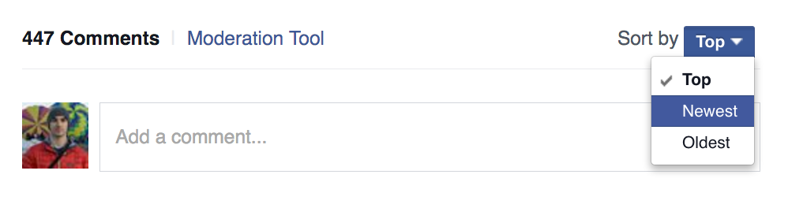

#### *Hình 3.3 Sắp xếp bình luận.*

Bạn có thể xác định thứ tự mặc định bằng cách sử dụng thuộc tính **data-order-by**và 1 trong 3 giá trị sau:

* **social (mặc định)**

Đây còn được gọi là "Hàng đầu". Plugin bình luận sử dụng các tín hiệu xã hội để hiển thị các bình luận có chất lượng cao nhất. Các bình luận được sắp xếp sao cho bình luận phù hợp nhất từ bạn bè và bạn của bạn bè được hiển thị trước tiên, cũng như các chuỗi thảo luận hoạt động hoặc được yêu thích nhất. Những bình luận bị đánh dấu là spam sẽ ẩn khỏi màn hình.

**Lưu ý:** Chuỗi bình luận cũ hơn (bao gồm các chuỗi được liên kết với một đối tượng trong Open Graph đã tạo trước bản phát hành gốc của plugin bình luận) sẽ không thể sắp xếp theo tính xã hội.

* **time**

Bình luận được hiển thị theo thứ tự đăng, với bình luận cũ nhất ở trên cùng và mới nhất ở dưới cùng.

* **reverse_time**

Bình luận được hiển thị theo thứ tự ngược lại với thứ tự đăng, với bình luận mới nhất ở trên cùng và cũ nhất ở dưới cùng.

### 3.1.4 Bộ đếm bình luận

Khi bạn sử dụng giá trị **fb:comments-count**, số bình luận trên một URL đã cho sẽ hiển thị trong thành phần <span> trên trang web của bạn. Sau đó, bạn có thể sử dụng CSS để tạo kiểu cho thành phần <span> này sao cho phù hợp với phần còn lại của trang web. Lưu ý: tính năng này hiện không dùng được trong HTML5.

Ví dụ: để hiển thị số lượng bình luận trên [example.com](https://example.com/), hãy sử dụng mã này:

<span class="fb-comments-count" data-href="https://example.com/"></span>

awesome comments

Tùy chọn này sẽ hiển thị:

69391 awesome comments

Số lượng bình luận trên một URL đã cho có thể truy cập bằng cách sử dụng API Đồ thị. Ví dụ: số bình luận trên example.com sẽ hiển thị khi bạn sử dụng thuộc tính comment_count trên trường thông tin share của nút URL:

https://graph.facebook.com/v2.4/?fields=share{comment_count}&amp;id=<YOUR_URL>

## 3.2 Tạo Chat bot với Webhook

3.2.1 Cơ chế hoạt động của Chatbot

Đầu tiên, ta đưa 1 địa chỉ Webhook cho Facebook. Khi có người gửi tin nhắn đến bot, Facebook POST thông báo đến webhook của chúng ta để ta tiếp tục xử lý.

Sau khi xử lý xong, nếu muốn reply lại người dùng, ta gửi tin cho RestAPI của Facebook. Nhận được tin, bot sẽ trả lời lại cho người dùng.

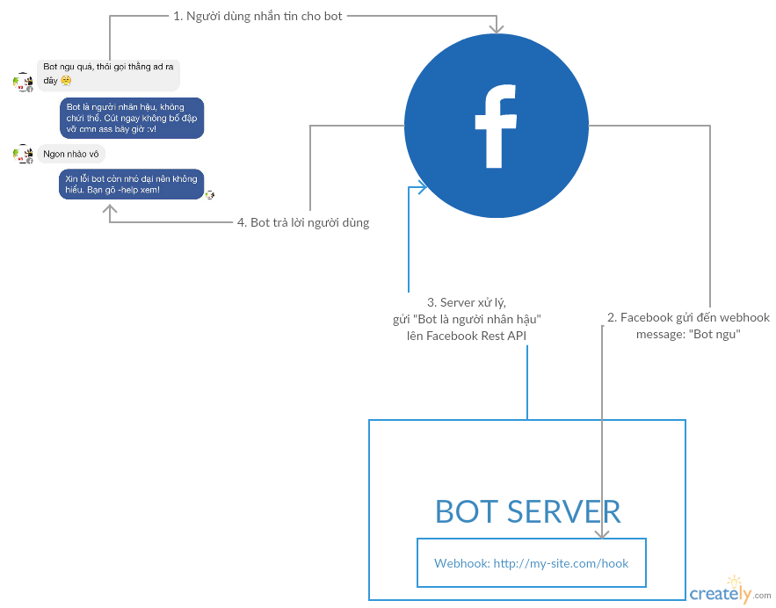

#### *Hình 3.4 Cơ chế hoạt động của Chatbot*

### 3.2.2 Các bước tạo Chat bot

1. Tạo Webhook trên **dialogflow.cloud.google.com**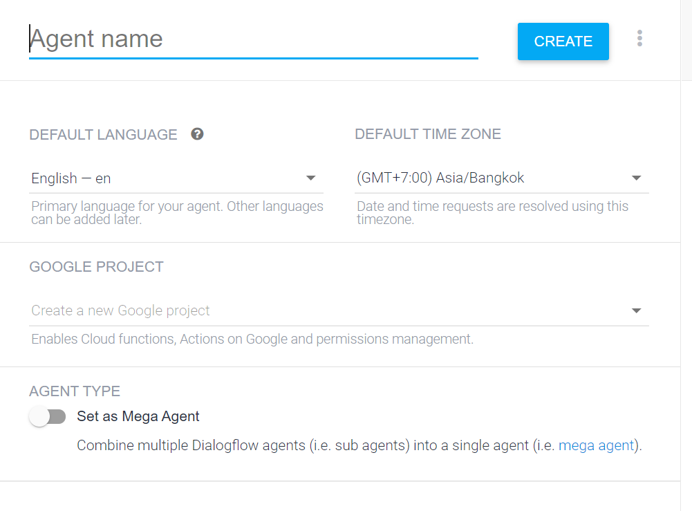

#### *Hình 3.5 Tạo webhook trên dialogflow.*

1. Get Callback URL và Verify Token

Callback URL : địa chỉ của webhook

Verify token: mã để xác minh Webhook

Page access token: token truy cập trang chứa bot.

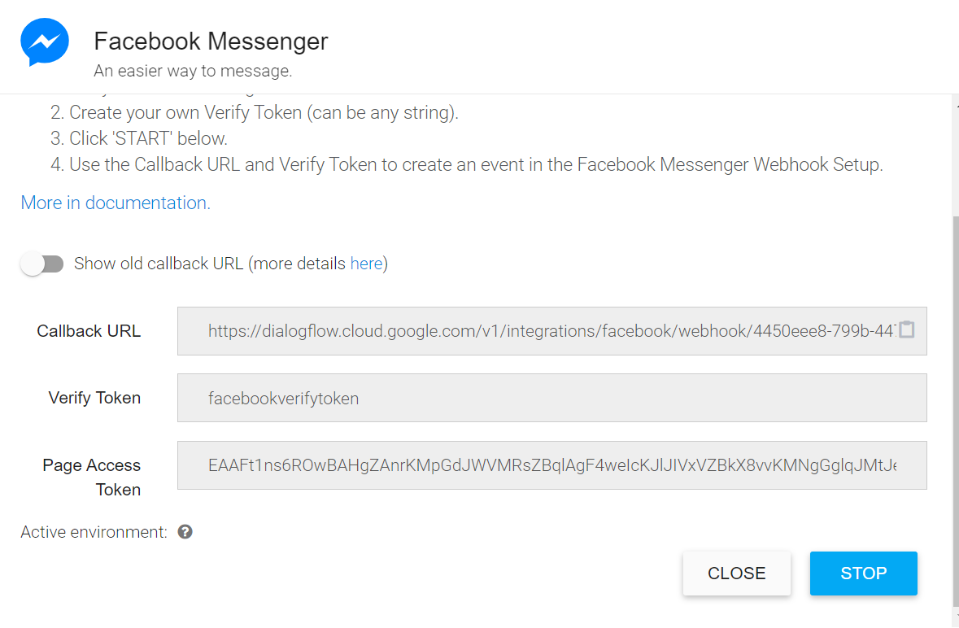

#### *Hình 3.6 Get Callback URL và Verify Token.*

1. Gọi Webhook ở trên ứng dụng.

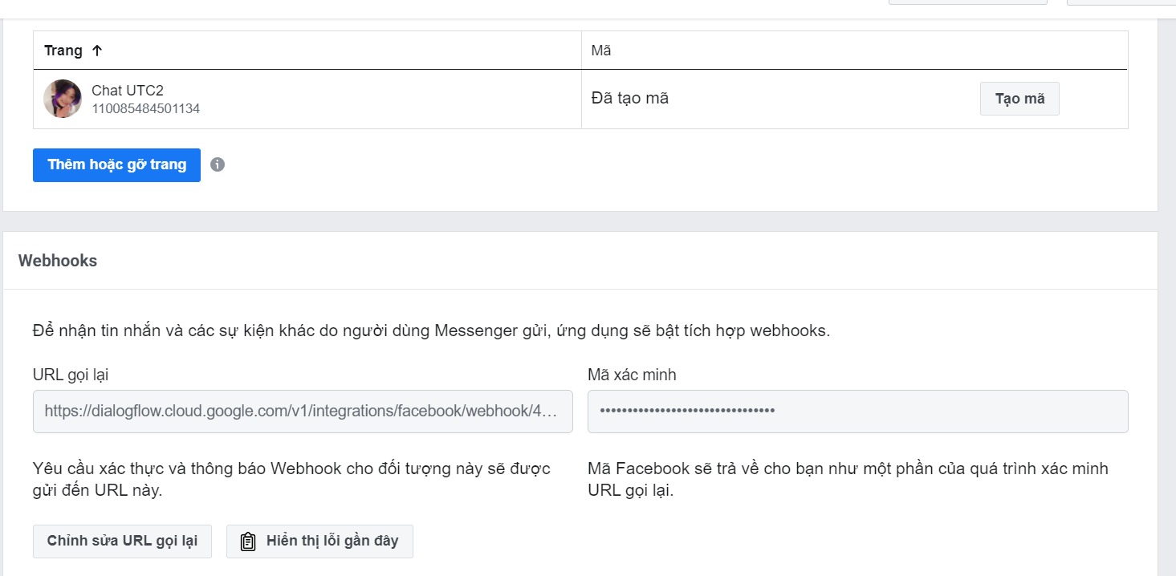

#### *Hình 3.7 Gọi webhook trên ứng dụng.*

## 3.3 Tạo một Facebook Chat tích hợp trong website

1) Vào trang Page được quản lý bởi mình Nhấp vào mục **Cài đặt->Nhắn tin**

2) Di chuyển đến **Thêm Messenger vào trang web** nhấp chọn “**Bắt đầu**”

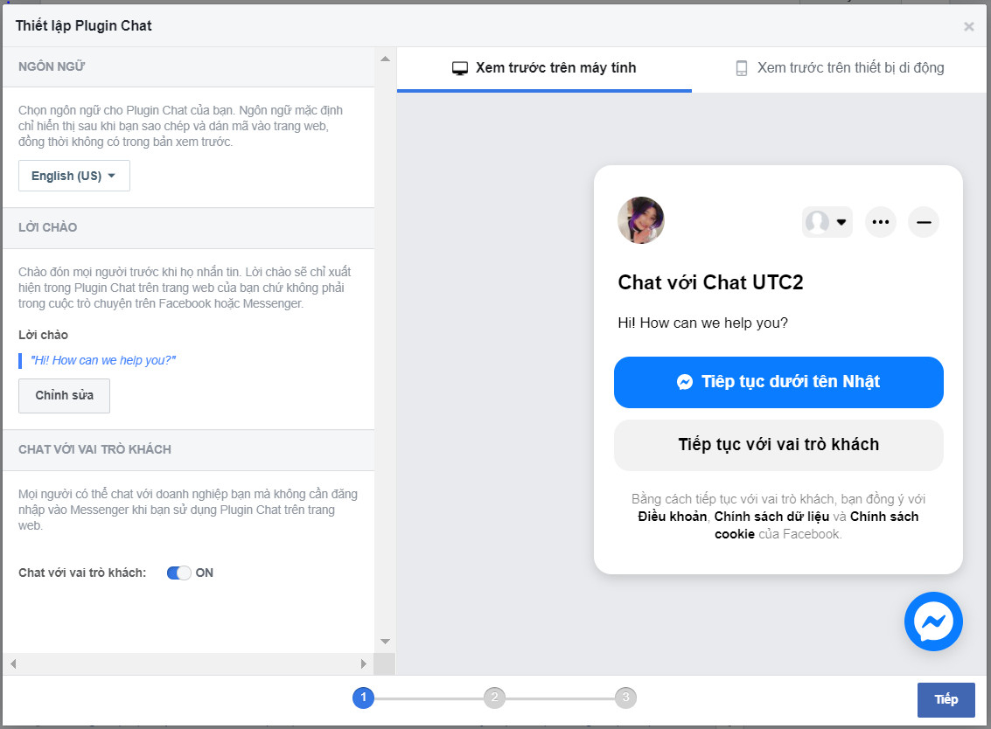

#### *Hình 3.8 Thêm Messenger vào trang web.*

3) Tại đây bạn thiết lập cho nút Chat:

* Ngôn ngữ
* Lời chào
* Guest mode status

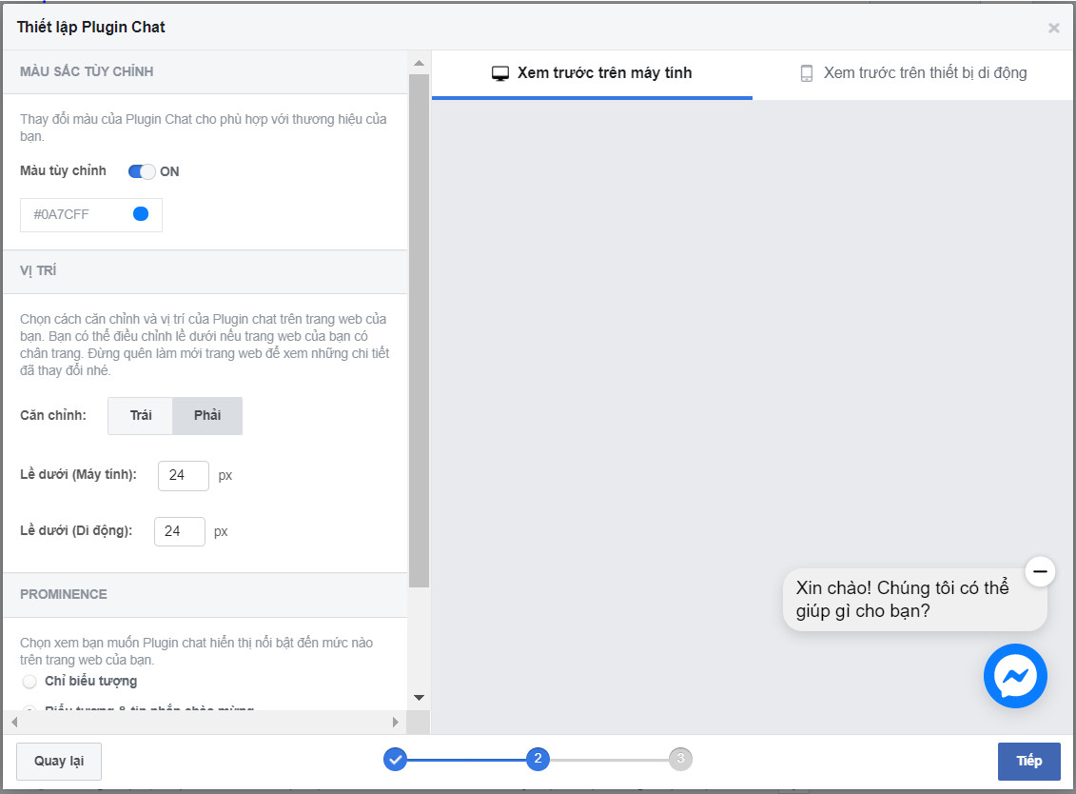

#### *Hình 3.9 Thiết lập cho nút chat.*

-Nhấp chọn **Tiếp** để thêm tên miền website **sao chép mã script**

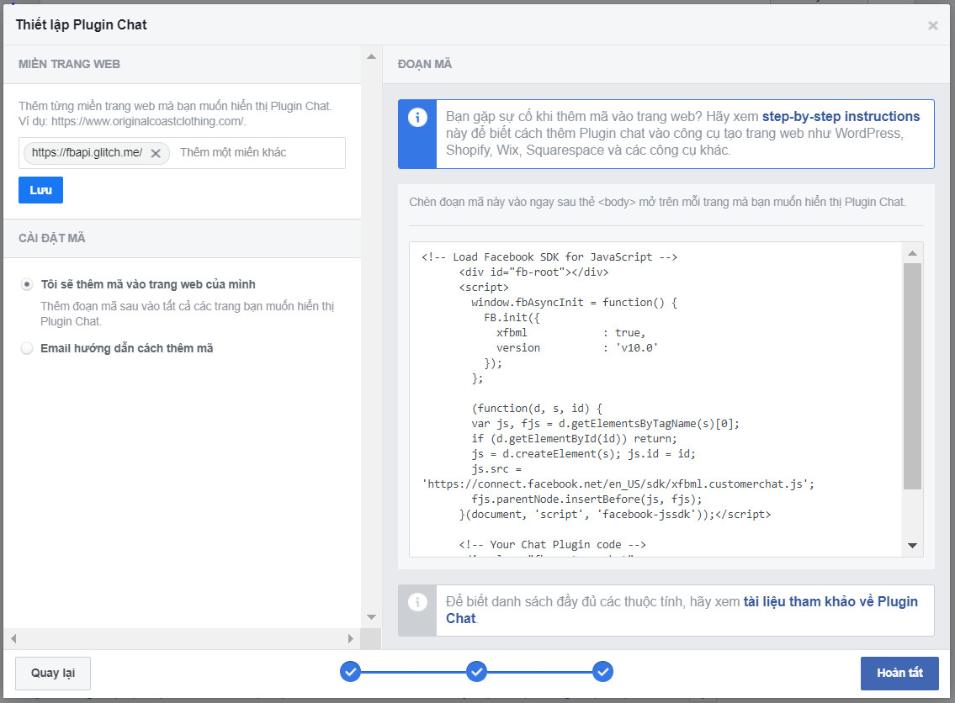

#### *Hình 3.10 Script chèn body.*

-Sau khi làm xong nhấp **Hoàn tất.**

1. Chèn đoạn script vừa copy ở bước 3 để chèn vào body của website

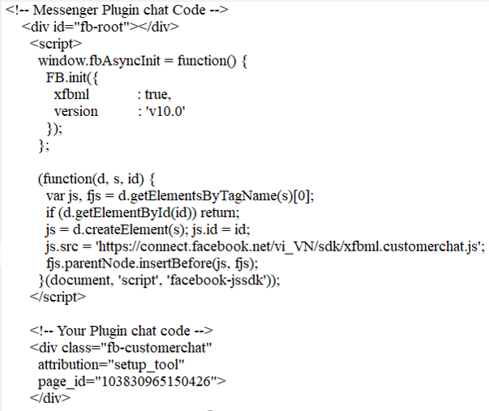

#### *Hình 3.11 Script chèn body.*

# CHƯƠNG 4: GIAO DIỆN DEMO

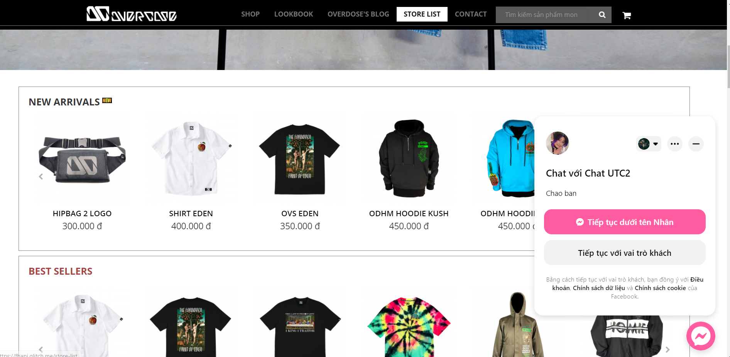

#### *Hình 4.1 Giao diện trang chủ*

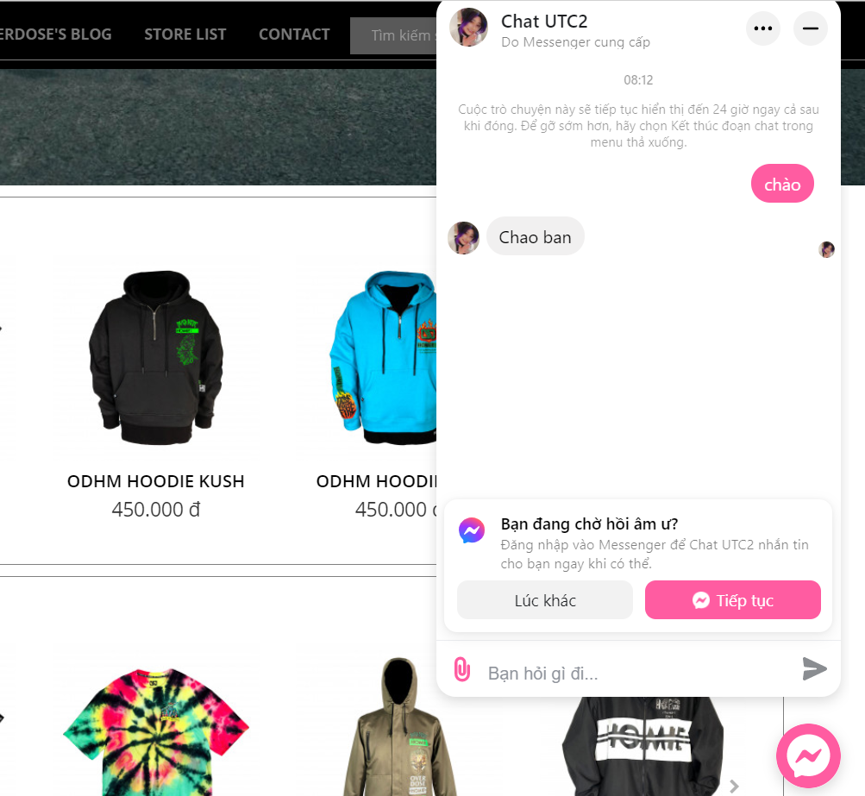

#### *Hình 4.2 Chức năng Chat qua Messenger*

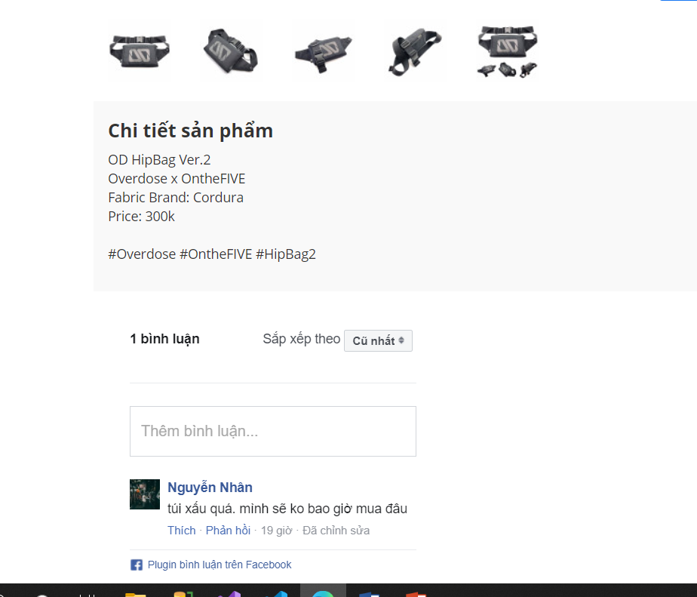

#### *Hình 4.3 Chức năng bình luận*

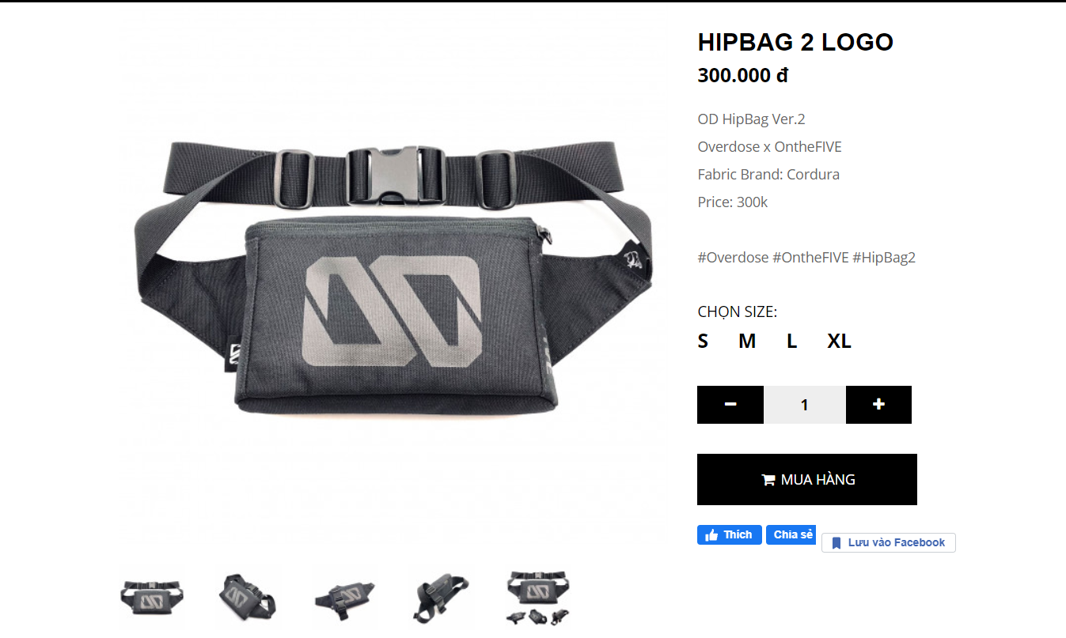

#### *Hình 4.4 Chức năng thích, chia sẻ*

**KẾT LUẬN**

## Kết quả đạt được

Xây dựng được một website có thể thực hiện được một số chức năng like, share, comment,… làm cho người dùng có trải nghiệm tốt hơn, dễ dàng và thuận tiện hơn.

## Nhược điểm

* Trang web chưa được hoàn thiện.
* Trang web chưa được xử lý back end.

## Hướng phát triển

* Hoàn thiện giao diện hấp dẫn hơn.
* Phát triển tính năng thêm tính năng đăng nhập.
* Hoàn thiện một số tính năng tối ưu hơn.

# TÀI LIỆU THAM KHẢO

|  |  |
| --- | --- |
| [1] | [Bình luận - Plugin xã hội (facebook.com)](https://developers.facebook.com/docs/plugins/comments/) |
| [2] | [(1) Thư Viện Lập Trình - YouTube](https://www.youtube.com/c/ThuvienlaptrinhEduVn/about) |
| [3] | Facebook SDK for Javascript |
| [4] | [W3Schools Online Web Tutorials](https://www.w3schools.com/) |
| [5] | Eloquent JavaScript |